COSTA RICA
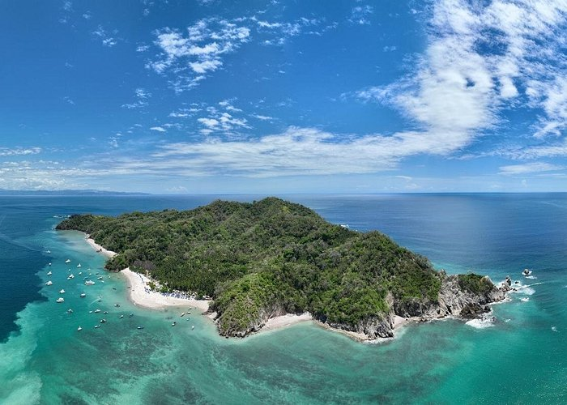

COSTA RICA
AMBAR
4D/3N
COSTA RICA

COSTA RICA AMBAR
El Precio Incluye:
- Traslados Aeropuerto – Hotel - Aeropuerto
- 03 noches de alojamiento en San José Con desayuno
- VIP City Bus
- Tour Isla Tortuga con Almuerzo
- Tarjeta de Asistencia para menores de 75 años
- Fee Bancario

El Precio No Incluye
- Tiquetes Aéreos Internacionales
- Alimentación no mencionada en el itinerario
- Propinas
- Otros no especificados

TARIFAS 2026
PRECIOS POR PERSONA EN DOLARES
*Tarifas sujetas a Cambio sin previo aviso hasta el momento de reserva*

FECHAS DE VIAJE | HOTELES DE CATEGORIA TURISTA | SGL | DBL | TPL | CHD
01/06/2026 - 30/11/2026 | SAN JOSE  HOTEL SLEEP INN | 1193 | 845 | 765 | 602

Condiciones de Tarifa
- Se consideran niños hasta los 10 años.
- Tarifas por persona de acuerdo con el tipo de ocupación y con base a la cantidad de pasajeros indicada.
- Al ser una cotización no hemos realizado reservas ni bloqueos por lo que las tarifas están sujetas a disponibilidad hasta el momento de la confirmación de la reserva.
- Las habitaciones dobles cuentan con una o dos camas y la triple cuenta con un máximo de 2 camas por habitación, por lo tanto Todas las actividades incluidas en este programa están sujetas al mínimo de operación y podría variar según esta, por lo que las mismas se confirmaran al momento de la reserva en firme.
- Salidas diarias todo el año En caso de grupos, para realizar los bloqueos o confirmar la reserva y garantizar los servicios, se requiere un depósito no reembolsable del 10% del pago total.
- El saldo restante deberá abonarse al menos 45 días antes de la fecha de ingreso, o según las condiciones específicas que se indiquen al momento que se envía en la confirmación de la reserva, dichas condiciones se establecerán según políticas de cancelación por parte de nuestros proveedores.

ITINERARIO
DÍA 1: SAN JOSE

El traslado desde el Aeropuerto Internacional Juan Santamaría hasta su hotel en San José ofrece un recorrido cómodo y eficiente. Durante el trayecto, los pasajeros podrán disfrutar de vistas urbanas del Valle Central, asegurando una llegada puntual y sin contratiempos a su alojamiento a la hora acordada Vip City Bus tiene el mejor tour por la ciudad en Costa Rica a su disposición. Nuestro exclusivo autobús turístico de dos pisos lo llevará desde su hotel al centro de San José para presenciar los principales lugares históricos de la ciudad y disfrutar de una experiencia cultural inmersiva y panorámica, además de una mejor comprensión de la evolución de Costa Rica. Nuestros lugares favoritos para visitar en una caminata guiada por San José incluyen el preciado Teatro Nacional de Costa Rica (vestíbulo), el Museo de Arte, la Catedral Metropolitana, el antiguo y auténtico Mercado Central, el impresionante Museo del Oro 1 (tour con almuerzo), una descripción detallada del Monumento Nacional y el influyente episodio histórico que tuvo lugar en la Plaza de la Democracia. Nuestro 2 tour en el autobús VIP City Bus lo llevará cómoda y seguramente a través de las estrechas. y concurridas calles de San José, pasando por hermosas atracciones al aire libre de la ciudad. La ciudad viva es nuestro museo. Alojamiento en San Jose.

DÍA 2: SAN JOSE - TOUR ISLA TORTUGA

Desayuno en el Hotel, a la hora acordada Descubre la magia de una Isla de ensueño, la isla Tortuga. Se encuentra ubicada en el Golfo de Nicoya, a 12 millas náuticas de Puntarenas, Isla Tortuga (llamada por los indígenas Tolinga) posee una extensión de 120 hectáreas y se mantiene como un bosque protegido; el cual, goza de la Bandera Azul Ecológica desde hace más de cinco años. Esta distinción se entrega a playas de nuestro país que poseen sus aguas libres de contaminación. Por su característica geográfica, sus aguas son de tono turquesa y son óptimas para nadar. Nuestro Catamarán cuenta con tres ambientes diferentes para su disfrute: el salón principal con aire acondicionado, sección de bar y vestidores; otra área es la proa con una maravillosa vista de todos los paisajes por donde navegaremos; y, nuestro deck superior, área acondicionada para su descanso; en la cual, se puede disfrutar de un amplio jacuzzi. Alojamiento en San Jose.

DÍA 3: SAN JOSE

Desayuno en el hotel ,Dia libre para realizar actividades. Alojamiento en San Jose.

DÍA 4: SAN JOSE – CIUDAD DE ORIGEN

Desayuno en el hotel a la hora acordada, traslado desde su hotel en San José hacia el Aeropuerto Internacional Juan Santamaría ofrece un recorrido cómodo y eficiente. Durante el trayecto, los pasajeros podrán disfrutar de vistas urbanas del Valle Central, asegurando una llegada puntual y sin contratiempos al aeropuerto.

FIN DE NUESTROS SERVICIOS

